**厦门市体育运动学校**

**2023年少年游泳运动员招生简章**

为了加强厦门市青少年游泳人才梯队建设，提高青少年游泳运动水平，深化体教融合，厦门市体育运动学校与福建省厦门第一中学思明校区（以下简称“厦门一中”）本着优势互补、共同提升的原则，联合招收少年游泳运动员。招收的运动员专项训练和文化课学习安排在厦门一中实行统一管理。

**一、招生对象**

2010年9月1日及以后出生，小学阶段在学籍所在校实际就读的厦门市小学应届毕业生，且符合市教育主管部门规定的小升初报名条件。

**二、招生人数**

面向厦门市共招收15名游泳运动员，其中男运动员8名、女运动员7名。

**三、培养目标**

坚持育人为本、德育为先原则，以教学为中心，以训练为重点，以“德、智、体、美、劳”全面发展为目标，培养具有较高文化素养，具有一定的竞赛技能和训练水平的游泳后备人才。

**四、报名条件**

1.身体健康，适宜参加竞技体育游泳项目运动。

2.近三年曾参加厦门市体育局和厦门市教育局联合举办的市级游泳比赛取得前三名的运动员，或代表厦门市参加福建省第十七届运动会游泳比赛获得名次的运动员，或获得游泳项目国家二级以上等级证书的运动员，或由厦门市体育运动学校游泳队推荐的集训满一年以上厦门学籍运动员。

3.非厦门户籍的考生应满足：其父（母）在厦有合法稳定职业、合法稳定住所（含租赁）和在我市连续缴纳社会保险三项满三年以上。

**五、报名办法**

（一）报名时间：4月24日起至4月28日17:00截止。

（二）报名材料：

1.户籍证明（户口本的户主页和学生本人页）；

2.五、六年级综合素质报告册；

3.参加游泳赛事的成绩证书、秩序册的首页及本人页，或运动等级证书；

4.二级甲等及以上的医院出具的心电图、胸片检查、肝功能检查报告**；**

5.非厦门户口的厦门学籍考生需提供父母最近三年的社会保险缴纳清单或证明；

6.正面免冠一寸彩色照片3张；

7.学生本人学籍卡（需加盖所在学校公章）。

（三）报名方式

采用线上报名，每名运动员只能报选一个泳姿全能项目或单项，不得兼报，兼报取消报名资格。

运动员报名请扫描以下二维码或登录网站，按要求填写相关信息。https://wj.qq.com/s2/12128029/cdd5/

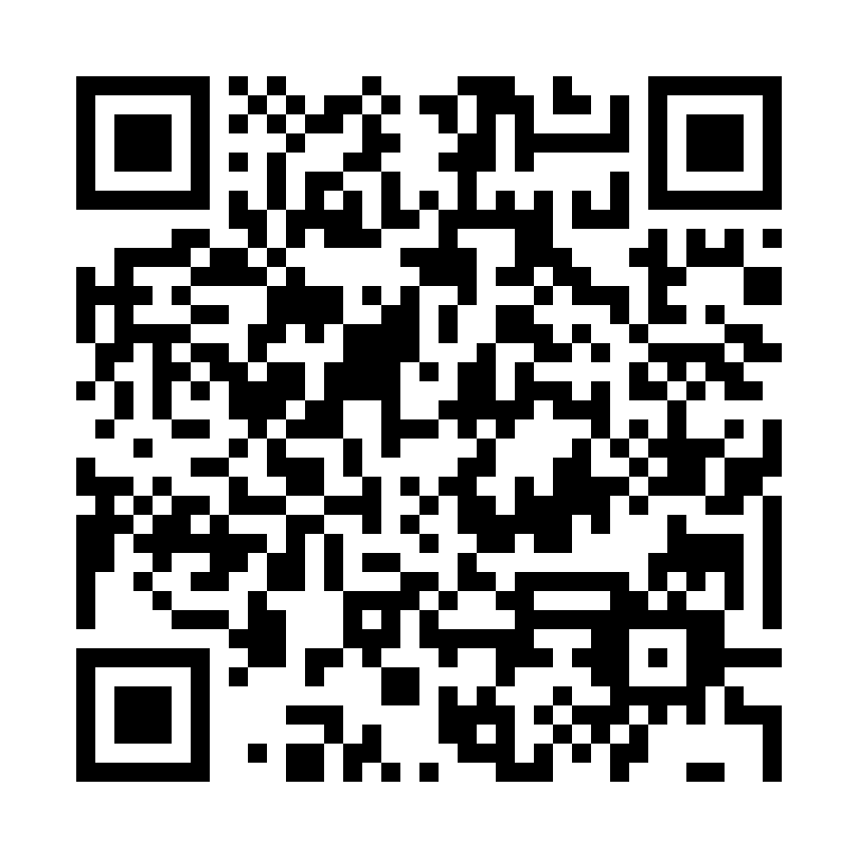

1. 资格审查

2023年5月8日在厦门市体育运动学校官网公示资格审查合格的运动员名单。

　　厦门市体育运动学校网址：http://www.fjxmtx.com:88/

1. **考生领取准考证**

1.时间：2023年5月15日8:30—11:30

2.地点：厦门市人民游泳馆场馆二楼会议室（文园路97号）

3.未在规定时间内领取准考证视为弃考。

**七、测试办法**

（一）测试时间：2023年5月16日、17日上午8:30，请带好运动装备，提前30分钟报到。

（二）测试地点：厦门市体育运动学校游泳跳水馆（同安区滨海西大道6599号）

（三）测试内容：

1.全能项目测试：

蝶泳全能：50米蝶泳，100米蝶泳，200米个人混合泳和400米自由泳；

仰泳全能：50米仰泳，100米仰泳，200米个人混合泳和400米自由泳；

蛙泳全能：50米蛙泳，100米蛙泳，200米个人混合泳和400米自由泳；

自由泳全能：50米自由泳，100米自由泳，200米个人混合泳和400米自由泳。

2.单项测试：

男子：1500米自由泳

女子：800米自由泳

（四）测试项目安排：

5月16日上午：全能400米自由泳、四种泳姿全能50米；男子1500自由泳。

5月17日上午：全能200米混合泳、四种泳姿全能100米；女子800米自由泳。

**八、录取办法**

1.录取名额分类：男子蝶泳全能2名，仰泳全能1名，蛙泳全能1名，自由泳全能2名，1500米自由泳2名；女子蝶泳全能1名，仰泳全能1名，蛙泳全能2名，自由泳全能2名，800米自由泳1名。

2.录取办法：按照游泳专项测试成绩由高到低排列名次确定拟录取名单。

全能项目采用积分排列名次，积分计算方式采用最新国际泳联评分标准计算，全能项目中规定的各单项成绩得分之和为全能总分，得分高者名次列前，得分相等的则以200米个人混合泳成绩优者名次列前；单项按测试成绩排列名次。

3.游泳专业测试结果将于测试后一周内在厦门市体育运动学校网站公示。

4.被录取的考生不再参加2023年初招电脑派位。

5.有下列情形之一者，取消其录取资格。

（1）报名材料弄虚作假者；

（2）测试过程中有违纪、违规行为者；

（3）已被其他学校提前录取。

**九、招生领导小组、监督小组和裁判组的组成**

由厦门市体育运动学校、厦门一中联合组成招生领导小组，各方纪检全程监察。严格按照公开、公平、公正的原则，加强对招生工作的领导，加强监督检查，维护招生工作的公平。

裁判员由厦门市体育运动学校、厦门一中联合组成的招生领导小组委托第三方专业人士担任。

**十、报名咨询电话：**18959285579 张老师（厦门一中）

   　                                   厦门市体育运动学校

        　                                 2023年4月24日